MEMORIA DEL PROYECTO DE DISEÑO
Miguel Carreño Vila
Marcelo Fort Muñoz
Yago García Álvarez
Iván García González

- Fase de inicio
Con este proyecto se busca crear el diseño necesario para desarrollar un videojuego de estrategia por turnos similar a Mars Madness dirigido a partidas de entre 2 y 4 personas. Para ello, a lo largo de las diferentes fases se desarrollarán varios diagramas contenidos en un proyecto de StarUML. Esta Fase se superó en la primera sesión de prácticas.

- Fase de Elaboración
Esta segunda fase del diseño ocupó las cuatro primeras semanas. En ella se desarrolló un modelo de Casos de Uso que expresa qué funcionalidad va a tener el sistema del videojuego, y un modelo de Vocabulario que recoge la estructura del dominio de aplicación, mostrando los conceptos importantes y cómo estos se relacionan entre sí.

  - Modelado de Casos de Uso
A continuación se definen y describen los casos de uso de los que consta el diagrama de Casos de Uso.
Código | cu-01
Nombre | Elegir tipo de tablero
Actor principal | Administrador
Precondiciones | - Hay suficientes jugadores para empezar la partida (2 o más)
Postcondiciones | - Se ha elegido un tablero.  - Se muestra el tipo de tablero seleccionado.
Escenario principal | Se elige una de las tres opciones disponibles.
Escenarios alternativos | -
Prioridad | Alta
Descripción | Antes de iniciar la partida el Administrador deberá decidir si se hace uso del tablero por defecto, si se genera uno nuevo de forma pseudoaleatoria o si se carga un tablero a partir de información previamente almacenada.

Código | cu-02
Nombre | Crear jugador
Actor principal | Usuario
Precondiciones | - No se ha sobrepasado el número máximo de jugadores (4).  - La partida no ha comenzado.
Postcondiciones | Se muestra la lista de jugadores.
Escenario principal | - Se elige la potencia.  - Se registra el jugador.
Escenarios alternativos | - La potencia ya ha sido elegida. Se solicita que el jugador elija otra potencia.
Prioridad | Alta
Descripción | Antes de iniciar la partida cada Usuario debe crear su propio jugador. Puede elegir potencia entre Rusia, China, Europa y Estados Unidos.

Código | cu-03
Nombre | Representar tablero
Actor principal | Usuario
Precondiciones | -
Postcondiciones | -
Escenario principal | Se muestra el tablero por pantalla.
Escenarios alternativos | -
Prioridad | Alta
Descripción | Mostrar el tablero al jugador.

Código | cu-04
Nombre | Iniciar partida
Actor principal | Administrador
Precondiciones | Se han creado dos o más jugadores.
Postcondiciones | -
Escenario principal | El administrador inicia la partida.
Escenarios alternativos | -
Prioridad | Alta
Descripción | El administrador decidirá que se inicia la partida.

Código | cu-05
Nombre | Crear unidad
Actor principal | Usuario
Precondiciones | -
Postcondiciones | Se crea la unidad.
Escenario principal | - El jugador elige una celda en la que haya una construcción de su propiedad desde la que crear la unidad.  - El jugador elige un tipo de unidad.  - El jugador elige una celda en la que colocar la unidad inicialmente.
Escenarios alternativos | 1.b El jugador elige una celda no válida. Se solicita que vuelva a elegir celda o cancele la operación de crear unidad.  2.b. El jugador no dispone de los recursos necesarios para crear la unidad. Se solicita que vuelva a elegir tipo de unidad o cancele la operación de crear unidad.  3.b El jugador elige una celda que no es válida para colocar la nueva unidad. Se solicita que vuelva a seleccionar celda o cancele la operación de crear unidad.
Prioridad | Alta
Descripción | El jugador escogerá una construcción que creará una unidad que se posicionará en una de las casillas disponibles

Código | cu-06
Nombre | Mover unidad
Actor principal | Usuario
Precondiciones | Se cumplen las restricciones de movimiento establecidas por el tablero
Postcondiciones | La unidad en cuestión se habrá desplazado en la dirección seleccionada.
Escenario principal | 1. Se escoge una unidad  2. Se elige una celda a la que moverse  3. Se mueve la unidad a la celda
Escenarios alternativos | 2.b El jugador elige una celda no válida. Se solicita que vuelva a elegir una celda correcta.
Prioridad | Alta
Descripción | El jugador decide la dirección en la que se moverá la unidad seleccionada

Código | cu-07
Nombre | Construir
Actor principal | Usuario
Precondiciones
Postcondiciones | La celda se convierte en no transitable.
Escenario principal | - Se escoge un robot del jugador.  - Se indica una dirección de construcción.  - Se indica el tipo de construcción deseado.  - Se comprueba si se dispone de los recursos suficientes.
Escenarios alternativos | 4.b El jugador no dispone de recursos suficientes para llevar a cabo la construcción. Se cancela la operación.  2.b La posición elegida no admite que el jugador actual cree una construcción en ella. Se solicita que el jugador elija otra casilla o cancele la operación.
Prioridad | Media
Descripción | El jugador decide construir una de las posibles estructuras (estaciones, bases y torres) en una casilla adyacente.

Código | cu-08
Nombre | Reparar
Actor principal | Usuario
Precondiciones | -
Postcondiciones | La construcción reparada aumentará su salud.
Escenario principal | 1. Se escoge un robot del jugador..  2. Se indica la dirección de la construcción a reparar.  3. Se diagnostica el edificio que se encuentra en la celda.  4. Se comprueba la disponibilidad de los recursos.  5. Se repara la construcción haciendo que recupere los puntos de salud.
Escenarios alternativos | 2.c La construcción seleccionada no pertenece al jugador actual, por lo que se cancela la operación.  3.b La salud de la construcción elegida ya está completa, por lo que se cancela la operación.  4.d El jugador no dispone de los recursos suficientes para llevar a cabo la reparación, por lo que se cancela la operación.
Prioridad | Media
Descripción | El jugador decide reparar una estructura en una casilla adyacente.

Código | cu-09
Nombre | Finalizar turno
Actor principal | Usuario
Precondiciones | Estar en el turno del usuario.
Postcondiciones | El turno del usuario habrá terminado, dando lugar al del siguiente usuario.
Escenario principal | El turno finaliza.
Escenarios alternativos | - El jugador no ha llevado a cabo ninguna acción, por lo que se pide una confirmación para terminar el turno.
Prioridad | Alta
Descripción | El jugador acaba su turno.

Código | cu-10
Nombre | Listar unidades y construcciones
Actor principal | Usuario
Precondiciones | -
Postcondiciones | -
Escenario principal | Se listan las unidades y construcciones existentes y visibles para el usuario que la ejecuta.
Escenarios alternativos | -
Prioridad | Media
Descripción | La interfaz lista las unidades y construcciones del juego mostrando su posición.

Código | cu-11
Nombre | Describir elemento
Actor principal | Usuario
Precondiciones | El elemento seleccionado es visible para la potencia que dispone del turno.
Postcondiciones | -
Escenario principal | - Se elige la celda a describir o en la que está el elemento a describir.  - Se describe la celda y el elemento que pueda haber en ella.
Escenarios alternativos | 1.b La celda seleccionada no es visible para el jugador. Se solicita que se vuelva a elegir celda o se cancele la operación de describir elementos.
Prioridad | Media
Descripción | Se describe la celda seleccionada por el usuario y la unidad o unidades que pueda haber en ella siempre y cuando sea visible para el mismo.

Código | cu-12
Nombre | Proponer alianza
Actor principal | Usuario
Precondiciones | -
Postcondiciones | Se guarda la propuesta de alianza del jugador a otro.
Escenario principal | 1. Se escoge un jugador.  2. Se le propone una alianza.
Escenarios alternativos | -
Prioridad | Baja
Descripción | El jugador puede proponer alianza a otro.

Código | cu-13
Nombre | Aceptar alianza
Actor principal | Usuario
Precondiciones | Tener una propuesta de alianza y estar al inicio del turno.
Postcondiciones | Se fija la alianza entre los dos jugadores.
Escenario principal | 1. Se escoge una alianza.  2. Se acepta la alianza.
Escenarios alternativos | 2.b De tener el jugador ya una alianza, se revoca y se acepta la nueva.
Prioridad | Baja
Descripción | El jugador acepta la propuesta de alianza de otro jugador.

Código | cu-14
Nombre | Revocar alianza
Actor principal | Usuario
Precondiciones | Tener una alianza con otro jugador.
Postcondiciones | Se elimina la alianza entre los dos jugadores.
Escenario principal | - Se elimina la alianza existente entre los dos jugadores.
Escenarios alternativos | -
Prioridad | Baja
Descripción | El jugador revoca la alianza.

Código | cu-15
Nombre | Rechazar propuesta de alianza
Actor principal | Usuario
Precondiciones | Existe alguna propuesta de alianza dirigida a él y es el inicio del turno del jugador.
Postcondiciones | Queda eliminada la propuesta de alianza.
Escenario principal | - El jugador elige una de las alianzas que se le han propuesto.  - Se elimina la propuesta de alianza.
Escenarios alternativos | -
Prioridad | Baja
Descripción | El jugador puede, al inicio de su turno, rechazar una propuesta de alianza que se le haya hecho.

Código | cu-16
Nombre | Extraer recursos
Actor principal | Usuario
Precondiciones | Disponer de algún robot en disposición de extraer recursos
Postcondiciones | Los recursos serán restados a la casilla y sumados al robot
Escenario principal | 1. Se elige un robot del jugador.  2. Se elige una celda.  3. Se extraen los recursos de la celda.
Escenarios alternativos | 1.b El robot escogido ya ha alcanzado el máximo de recursos que puede transportar.  Se solicita que lleve al robot a una estación.  2.b La celda escogida no es válida o no tiene recursos. Se solicita que vuelva a elegir otra celda.
Prioridad | Media
Descripción | El jugador elige una unidad para que extraiga recursos de una casilla.

Código | cu-17
Nombre | Almacenar recursos
Actor principal | Usuario
Precondiciones | Hay recursos previamente extraídos disponibles para almacenar.
Postcondiciones | -
Escenario principal | 1. Se elige un robot del jugador  2. Se elige una estación del jugador.  3. Se almacenan los recursos en la estación.
Escenarios alternativos | 1.b El robot escogido no tiene recursos que almacenar. Se avisa que el robot no tiene recursos.  2.b La estación escogida no es válida. Se solicita que elija otra.
Prioridad | Media
Descripción | El jugador elige una unidad para que almacene sus recursos en una estación.

Código | cu-18
Nombre | Agrupar unidades
Actor principal | Usuario
Precondiciones | -
Postcondiciones | Las unidades quedan agrupadas y no se pueden seleccionar individualmente, solo se puede seleccionar todo el grupo.
Escenario principal | 1. Se elige una casilla.  2. Se agrupan todas las unidades de esa casilla.
Escenarios alternativos | 2.b Solo hay una o ninguna unidad en esa casilla. No se pueden agrupar.
Prioridad | Baja
Descripción | El jugador selecciona las unidades que formarán un grupo cuya capacidad de ataque y defensa vendrá dada por la suma de capacidades de sus integrantes

Código | cu-19
Nombre | Desagrupar unidades
Actor principal | Usuario
Precondiciones | Tener un grupo de unidades.
Postcondiciones | El grupo de unidades se desagrupa y cada unidad puede ser seleccionada individualmente.
Escenario principal | 1. Se elige un grupo de unidades.  2. Se desagrupa.
Escenarios alternativos | 1.b La unidad seleccionada no es un grupo de unidades. Tienes que volver a seleccionar.
Prioridad | Baja
Descripción | El jugador

Código | cu-20
Nombre | Listar potencias
Actor principal | Usuario
Precondiciones | -
Postcondiciones | -
Escenario principal | 1. Se listan todas las potencias.
Escenarios alternativos | -
Prioridad | Baja
Descripción | Listar las potencias que están actualmente en juego (que dispongan de 1 o más estaciones)

Código | cu-21
Nombre | Atacar
Actor principal | Usuario
Precondiciones | -
Postcondiciones | Se reduce la vida de la unidad atacada.
Escenario principal | 1. Se elige una unidad del jugador.  2. Se indica una dirección a la que atacar.  3. Se ataca.
Escenarios alternativos | 1.b. La unidad seleccionada no pertenece al jugador. Se pide que se seleccione otra unidad.  2.b. Se selecciona una celda en la que no hay una unidad enemiga (no hay ninguna unidad o la unidad que hay es aliada o propia). Se pide que se seleccione otra celda.  3.b El enemigo neutraliza el ataque. Se avisa de que el ataque no ha tenido efecto.  3.c Se derrota la última unidad de una potencia. Se elimina la potencia.  3.d Se derrota la última unidad de la última potencia enemiga. Se elimina la potencia y el jugador gana la partida.
Prioridad | Media
Descripción | El jugador selecciona una unidad y una celda a la que está atacará.

  - Modelo de Vocabulario
Se muestra una captura de este modelo, que captura los conceptos de mayor relevancia y las relaciones que se establecen entre ellos.
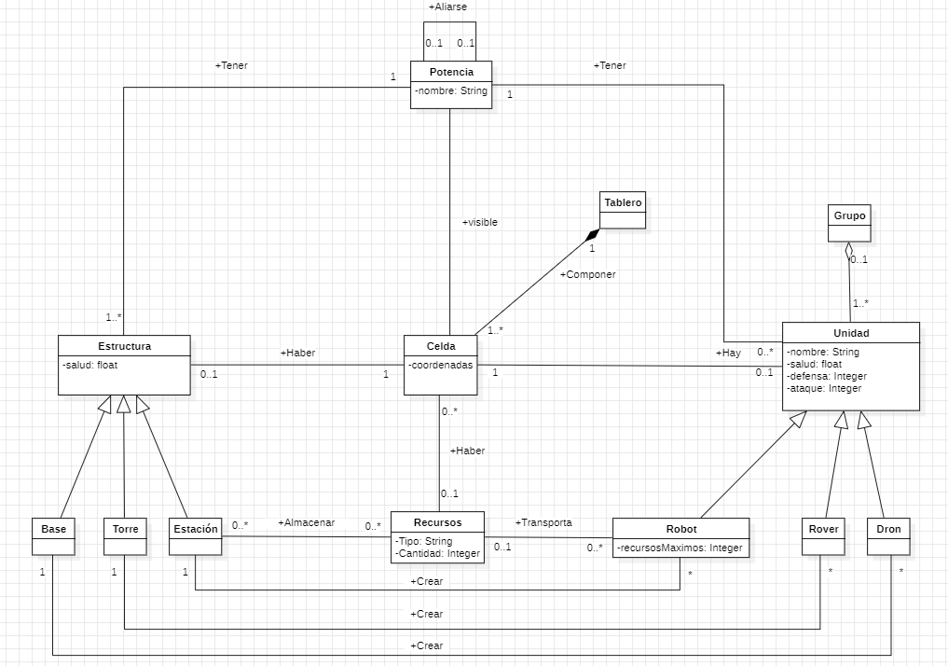

- Fase de Construcción
En esta fase, cuya duración fue de dos meses, es en la que se inicia el desarrollo del diseño en sí, creando varios diagramas de clases y de secuencia.
  - Planificación
Como punto de inicio para la planificación y la organización de esta tercera fase se usa el Modelo de Casos de Uso creado en la primera fase del proyecto, partiendo de cada uno para desarrollar los diferentes diagramas de secuencia que muestran el procedimiento de ejecución del videojuego. Esta fase se divide en tres iteraciones.

  - Iteración 1
Esta primera iteración, con fecha de inicio el 6 de marzo y de un mes de duración, tiene como objetivo el desarrollo de los Casos de Uso más básicos y necesarios para la iniciación del juego, aquellos de prioridad alta:

cu-01 Elegir tipo de tablero
cu-02 Crear jugador
cu-03 Representar tablero
cu-04 Crear unidad
cu-05 Mover unidad
cu-08 Actualizar tablero
cu-09 Finalizar turno
cu-21 Atacar

En primer lugar se creó un diagrama estructural para mostrar el diseño:
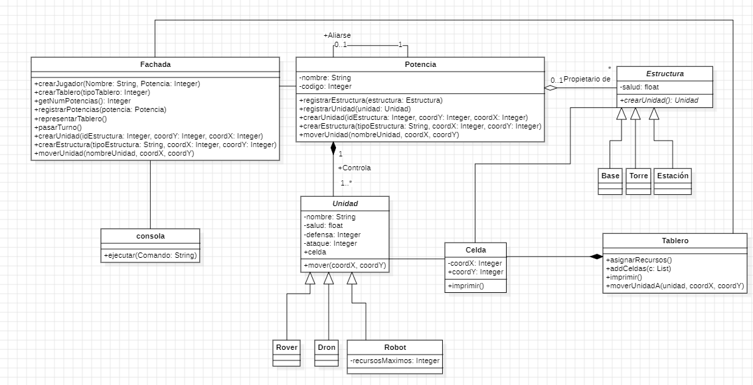
En este se muestra una proposición de los atributos y funcionalidades que tendrían cada una de las clases necesarias para la primera iteración.
Se siguió el patrón de diseño Facade, por el que se define una clase superior “Fachada”, que encapsula toda la funcionalidad compleja del programa, facilitando la modularidad y la encapsulación de la misma.
El comportamiento deseado se presenta en los diagramas de secuencia, habiendo creado uno por cada Caso de Uso de esta Iteración. Como ejemplo, se muestra el diagrama de secuencia creado para “Crear jugador”:
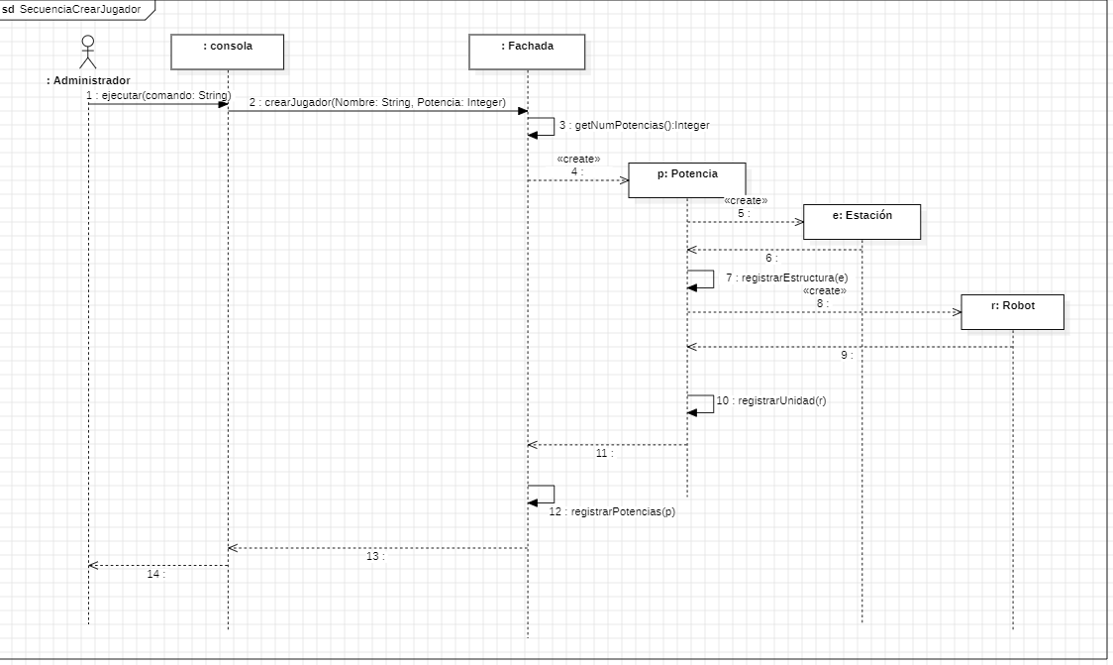
En este diagrama de secuencia se muestra como el Administrador, encargado de crear a los jugadores, escribe la sentencia de creación de nuevo jugador a consola, que a su vez ejecuta el comando “Crear jugador” con los parámetros necesarios para crear un nuevo jugador. Antes de continuar el proceso se comprueba con “getNumPotencias()” en la Fachada que no se sobrepasa el máximo de Potencias para el juego. Tras esto desde la fachada se crea una nueva instancia de la clase Potencia que se registra en la Fachada y que, a su vez, crea una nueva instancia de Estación desde donde el jugador podrá crear sus tropas. Esta estación se registra en la potencia. Por último se crea un Robot inicial que también se registra en la potencia.

  - Iteración 2
Para esta segunda iteración, con fecha de inicio el 8 de abril y duración de cerca de un mes, el foco se pondrá en los casos de uso de prioridad media:

cu-06 Construir
cu-07 Reparar
cu-10 Listar unidades y construcciones
cu-11 Describir elemento
cu-16 Extraer recursos
cu-17 Almacenar recursos
cu-18 Agrupar unidades
cu-19 Desagrupar unidades

  - Iteración 3
En esta última iteración el objetivo es el de llevar a cabo del desarrollo de la funcionalidad restante, de prioridad baja:

cu-12 Proponer alianza
cu-13 Aceptar alianza
cu-14 Revocar alianza
cu-15 Rechazar propuesta de alianza

- Fase de Transición

